COLEGIO PEDRO DE VALDIVIA DE VILLARRICA
Departamento de Tecnología
Carolina Cañón
Curso 1ero medio

GUÍA Nº 5 SERVICIO DE COMPOSTAJE
TECNOLOGÍA

NOMBRE:
CURSO: | 1ero Medio | FECHA ENTREGA | 15, 22 y 29 de junio
OBJETIVO DE APRENDIZAJE  OA Nº3: Identificar oportunidades o necesidades personales, grupales o locales que impliquen la creación de un servicio, utilizando recursos digitales u otros medios. | HABILIDADES DEL O.A | HABILIDADES DE LA GUIA
 | Conocer necesidad de reutilización de recursos | X
 | Promover el uso de residuos domiciliarios | X
 | Asociar lo aprendido con su entorno | x
 | Identificar ventajas y desventajas de este tipo de compostaje | x
 | Crear un objeto tecnológico | X
 | Mejorar el uso de residuos domiciliarios | X

Puedes ver este video para la confección de tu compostera en botella: https://youtu.be/gvL9ItbqL4g

CONTENIDO
Es primordial poder hacer algo útil con los desechos orgánicos que generamos en nuestros hogares, porque componen el 50% del volumen total de basura que se genera en el día a día. Es por eso que en esta oportunidad van a realizar un compostaje casero e individual en sus hogares.

CICLO DEL COMPOSTAJE
Este tipo de ciclo es lo que se llama ciclo cerrado, donde todo material utilizado vuelve a su punto de partida después de realizar la función por el que fue obtenido. No obstante, la sociedad humana utiliza en este caso el proceso contrario, convirtiendo en residuo todos los recursos que utiliza para vivir y crecer.
Haciendo compost convertiremos los restos de comida que produzcamos en un material apto para volver al suelo, de donde ha salido, contribuyendo de esa forma al ciclo cerrado de la vida, que a veces tanto nos empeñamos en romper.

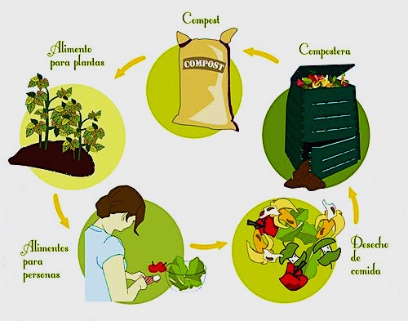

Como te habrás dado cuenta, los seres humanos formamos parte de ciclo cerrado de vida del compostaje, es decir, formamos parte del diclo de descomposición de alimentos orgánicos, porque está en nuestras manos poder sacarle provecho a esos residuos en un compostaje y así convertir en abono lo que parece desecho, o podemos tirarlos a la basura donde sólo van a aumentar el volumen de los vertederos.

¿Qué tipo de residuos se consideran como orgánicos?
Los residuos orgánicos son los desechos de origen vegetal (fruta, verdura, hojas, ramas, etc) que en este caso se producen dentro del contexto domiciliario, es decir, en tu casa. Lo ideal es trozar en partes pequeñas este tipo de residuos para que su descomposición sea más rápida.
Ejemplo:
JAMAS INCLUIR:
Carne, aceite, sal, harinas, arroz, grasas, guano animal, pan., etc.
Es decir, residuos de origen animal o procesados.
- Cáscara de huevo molida
- Restos de mate, té o café.
- Cáscaras CRUDAS de frutas y verduras (evita cuezcos)
- Hojas de árboles o de verduras
- residuos de frutos secos
- flores, pastos, hierbas, ceniza

Para complementar un buen compostaje, es necesario ir alternando capas de material seco para que no se genere un exceso de humedad. Para eso te recomiendo simplemente poner una capa de tierra, de hojas secas o cartón de huevo picado chiquitito.

ACTIVIDAD
COMPOSTAJE EN BOTELLA Y CREACIÓN DE INFOGRAFÍA

Materiales:
- Botella de plástico de mínimo 1,5 litros. - Tierra
- Cortacartón - Residuos orgánicos domiciliarios
- Macetero

Pasos a seguir:
1.- A tu botella le vas a hacer orificios con ayuda del cortacartón u otra herramienta que tengas y en la base vas a hacer una especie de tapa que debe quedar unida a la botella en un extremo, para poder mantener la humedad dentro de ella.
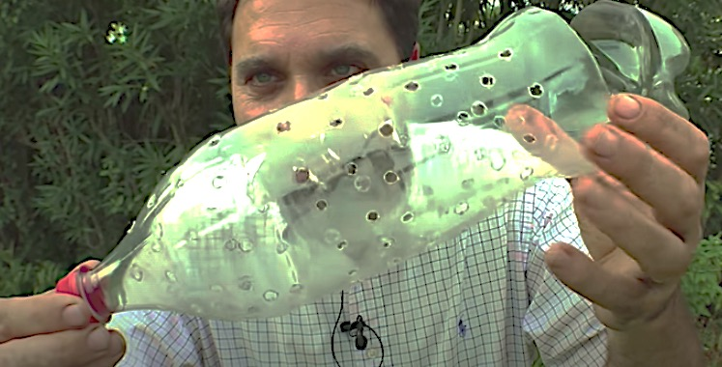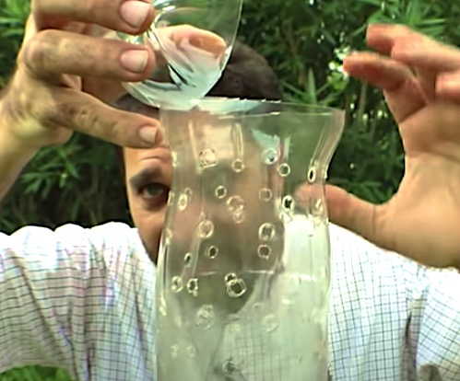

2.- En tu macetero con tierra, vas a hacer un hoyo donde tiene que caber ¾ de tu botella, es importante que la tapa quede libre. Puede ser un macetero que incluso ya tenga una planta ahí. Si y no tienes macetero pero sí tienes patio y puedes hacerlo directamente en el suelo, no hay problema, también se puede.

3.- Una vez instalada tu botella en la tierra, vas a comenzar a llenarla alternando capa de residuo orgánico (todo bien picado y pequeño) con capa de material seco, así sucesivamente, hasta llegar al límite de la botella. Luego vas a regar la tierra del macetero y humedecer con agua tu compostaje.

4.- (OPTATIVO) Si tienes lombrices o chanchitos de tierra, te invito a que las pongas unos 10 dentro de tu compostaje porque aceleran el proceso de descomposición, por lo tanto ellas y tú salen ganando.

5.- Vas a colocar una piedrita arriba de la tapa como contrapeso y mantenga la tapa cerrada.

6.- Revisa tu compostaje día a día, porque no puede estar completamente seco ni tampoco completamente mojado, por lo tanto tienes que ir monitoreando su nivel de humedad. Al mes tu compost debería estar listo.

TUTORIAL DE CONFECCION DE COMPOSTERA EN BOTELLA
Vas a realizar una infografía a modo de tutorial, donde expliques cómo se confecciona esta botella de compostaje casero y cuáles son los residuos que pueden ir y cuáles no. Para eso vas a hacerlo mediante dibujos, teniendo en cuenta que la idea es que se entienda cada uno de los pasos que son necesario para realizarlo.

También está la opción de hacer este tutorial en video tiktok, para eso vas a tener que sacar fotos y videos mientras estés realizando tu compostera y explicar qué materiales sirven, etc.

La idea es que sean creativos a la hora de realizar esta parte del trabajo porque se busca motivar a otras personas a realizar compostaje en su casa, así podemos reducir la basura domiciliaria en un 50%.

ENTREGAS:
PARTE 1: (Entrega 15 de junio)
Enviar fotografías de tu compostera ya hecha, incluyendo una lista de todos los residuos que agregaste

PARTE 2: (Entrega 22 de junio)
Boceto de tu infografía tutorial.

PARTE 3: (Entrega 29 de junio)
Entrega de tu infografía terinada o de tu video tiktok. Además de una autoevaluación de tu proceso.

Cuando hayas terminado cada parte de la entrega, envía tus trabajos a mi correo profecarocanon@gmail.com o a mi whatsapp +56966177508.

PAUTA DE AUTOEVALUACIÓN
Colegio Pedro de Valdivia  Artes Visuales y Tecnología  Profesora Carolina Cañón | DIFICULTAD: 70%  PTJE. MÁXIMO: 44  PTJE. OBTENIDO:
Indicadores: 4 Excelente
3 Muy bien
2 Bien
1 Medianamente bien
0 No Logrado
Nombre:
Curso:
Fecha:
Criterio |  | Indicador
Realicé la actividad paso a paso, sin saltarme nada
Fui responsable con mi material de trabajo en casa
Colaboré con el orden después de hacer uso de mis materiales en casa
Tomé este trabajo como un compromiso medioambiental
Superé las dificultades que este trabajo me presentó
Supe diferenciar cuáles son los residuos orgánicos de mi casa
La infografía/tiktok entrega la información de forma clara
La infografía/tiktok es creativa y llamativa
Mi infografía/tiktok promueve el uso de compostera en casa
Mi infografía/tiktok indica cuáles son los residuos que se pueden incluir en la compostera
Cuido y ocupo la compostera que realicé en mi casa
TOTAL PUNTAJE

